В городской библиотеке проходит декада выставок

по профилактике наркомании

К Международному дню борьбы с употреблением наркотиков, в Центральной городской библиотеке города проводится декада выставок по профилактике наркомании «Территория без наркотиков», направленная на осведомление населения, и прежде всего - молодежи, о вреде и последствиях употребления наркотиков и на пропаганду здорового образа жизни, чтобы еще раз напомнить человечеству, каким страшным недугом является наркомания.

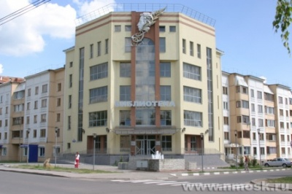
В 1987 году Генеральная Ассамблея ООН постановила ежегодно отмечать 26 июня как Международный день борьбы с употреблением наркотических средств и их незаконным оборотом. Первый шаг к наркотикам незаметен для окружающих. И самому наркоману совсем не очевидно, что путь, который он выбрал - отказ от нормальной жизни и замена ее деградацией, ломками, интоксикацией, кошмарами, болью.
Недостаток информации о страшных последствиях наркотической зависимости приводит к тому, что подростки недооценивают опасность употребления разного рода наркотических средств, считая, что бывают легкие наркотики, что от одного раза не будет вреда, что можно в любой момент бросить.

